EMENDA MODIFICATIVA Nº. 01 AO PROJETO DE LEI ORDINÁRIA Nº 82, DE 20 DE OUTUBRO DE 2016.

O VEREADOR signatário, no uso de suas atribuições legais e regimentais, de acordo com o que dispõe o art. 153 do Regimento Interno, apresenta Emenda Modificativa ao PLO 82/2016 que “Autoriza o Poder Executivo a realizar abertura de crédito especial suplementar por redução, no valor de R$ 1.400,00 (mil e quatrocentos reais) na Lei nº 3.722, de 22 de dezembro de 2015 (LOA)” nos seguintes termos:

Art. 1º A ementa do Projeto de Lei n°. 82, de 20 de outubro de 2016, passará a ter a seguinte redação:
Autoriza a abertura de crédito adicional especialno valor de R$ 1.400,00 (mil e quatrocentos reais) no orçamento corrente.

Art. 2º Altera-se a redação do Art. 1º, caput, do Projeto de Lei n°. 82, de 20 de outubro de 2016 que, passa a vigorar com a seguinte redação:

Art. 1º Fica o Poder Executivo autorizado a realizar a abertura de crédito adicional especial no orçamento vigente, no valor total de R$ 1.400,00 (mil e quatrocentos reais), nos seguintes créditos orçamentários:
(...)

Art. 3º Altera-se a redação do Art. 2º, caput, do Projeto de Lei n°. 82, de 20 de outubro de 2016 que, passa a vigorar com a seguinte redação:

Art. 2º Servirá de cobertura para a abertura do crédito de que trata o artigo 1º, a redução de igual valor na seguinte dotação orçamentária:

JUSTIFICAÇÃO

A redação da presente lei não observou a Lei Complementar nº. 95, de 1998, bem como as sugestões expressas no Manual de Redação da Presidência da República.
Deste modo, fizeram-se necessárias as correções quanto à ementa, Art. 1º, caput e Art. 2º, caput, referente ao Projeto de Lei n°. 82, de 20 de outubro de 2016, os quais foram devidamente autorizados pelo Poder Executivo, conforme ofício SMA n°. 240-72/2016.
Diante do exposto, envia-se a sugestão de emenda à análise dos nobres pares.
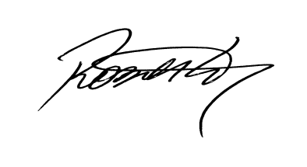
Roberto Mauro Grulke
Vereador – PMDB
Relator - CCJ-R

